СЛУШАНИЕ МУЗЫКИ. 2 КЛАСС. 4 ЧЕТВЕРТЬ. УРОК №2.

Тема урока: Антонио Вивальди «Времена года»
1 задание: прочитать текст урока.

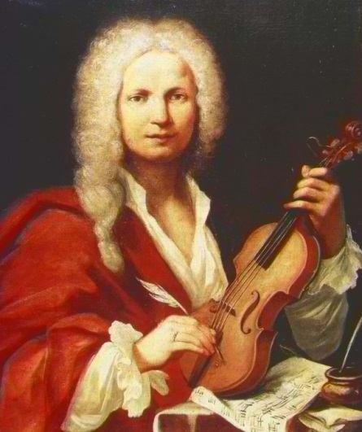 | Концерты «Времена года» композитора из Венеции (Италия) Антонио Вивальди - одни из самых знаменитых и известнейших музыкальных произведений в мировой классике. Концерты написаны в 1723 году. На первом исполнении Вивальди лично играл партию скрипки. Каждый концерт посвящён одному времени года и состоит из трёх частей, причём, крайние части звучат быстро, а средние - медленно.
Несмотря на то, что концертов 4, а частей в них традиционно по 3, то есть всего написано 12 частей. Однако из этого не следует полагать, что части каким-либо образом соответствуют 12 месяцам. Каждому из концертов композитор предпослал своего рода литературную программу. Предполагается, что автором стихов является сам Вивальди.
ВЕСНА. ЧАСТЬ1 АЛЛЕГРО  Весна грядёт! И радостною песней  Полна природа. Солнце и тепло,  Журчат ручьи. И праздничные вести  Зефир разносит, точно волшебство.  Вдруг набегают бархатные тучи,  Как благовест звучит небесный гром.  Но быстро иссякает вихрь могучий,  И щебет вновь плывет в пространстве голубом.  Цветов дыханье, шелест трав,  Полна природа грёз.  Спит пастушок, за день устав,  И тявкает чуть слышно пёс.  Пастушеской волынки звук  Разносится гудящий над лугами,  И нимф танцующих волшебный круг  Весны расцвечен дивными лучами. | ЛЕТО. ЧАСТЬ 3 ПРЕСТО  В полях лениво стадо бродит.  От тяжкого, удушливого зноя  Страдает, сохнет всё в природе,  Томится жаждой всё живое.  Кукушки голос звонко и призывно  Доносится из леса. Нежный разговор  Щегол и горлица ведут неторопливо,  И тёплым ветром напоён простор.  Вдруг налетает страстный и могучий  Борей, взрывая тишины покой.  Вокруг темно, злых мошек тучи.  И плачет пастушок, застигнутый грозой.  От страха, бедный, замирает:  Бьют молнии, грохочет гром,  И спелые колосья вырывает  Гроза безжалостно кругом.

2.задание: записать в тетрадь:

Антонио Вивальди «Времена года»
- ВЕСНА: ЧАСТЬ 1. АЛЛЕГРО (быстро)
- ЛЕТО: ЧАСТЬ 3. ПРЕСТО (очень быстро)

3.задание: послушать пьесы: «ВЕСНА» по ссылке
https://yadi.sk/d/ZKGCBSukbtyX8w
«ЛЕТО» по ссылке
https://yadi.sk/d/ZdSRwaa4bMA_jw
4.задание: выполнить Д/З.
- запомнить названия;
- ответить на вопросы письменно и прислать фотоотчет (записи в тетради) по WhatsApp или по электр.почте :
Буркова Л.В. - by-luba@yandex.ru или 9172434682
Лотфуллина Л.Р. - lotfullina66@mail.ru или телефон 89600613853

ВОПРОСЫ ПИСЬМЕННОЙ РАБОТЫ:
(пишем ответы в свободной форме)
1. В какой стране родился Вивальди?
2. На каком инструменте играл Вивальди?
3. В каком темпе звучат средние части концертов?

